Makinenin Gözü
B&R, SPS IPC Drives fuarında tam entegre Kamera’yı tanıtmaya hazırlanıyor.
B&R, Akıllı Sensör ve Akıllı Kamera modelleri ile görüntüleme piyasasına giriş yapıyor. Donanım, otomasyon sistemine tam olarak entegre olduğu için kameralar makine fonksiyonlarıyla mikro saniye hassasiyetiyle senkronize olmaktadır.
Akıllı Sensör ile QR kodu tanıma ve konum algılama gibi tek bir Görüntü İşleme Fonksiyonu uygulanabilir. Bu sınıftaki diğer cihazların aksine her fonksiyonun kendi donanımı olması gerekli değildir. Kullanıcı Akıllı Sensör fonksiyonunu ihtiyacı doğrultusunda Automation Studio otomasyon yazılımında konfigüre edebilir. Makine üreticisinin farklı uygulamalar için yalnızca bir kamera modeli bulundurması gereklidir.
Ölçeklenebilir Donanım
Birden fazla fonksiyon gerektiği zaman daha güçlü bir Akıllı Kamera modeline geçmek kolaydır. Daha önceki uygulama yazılımlarının yanı sıra önceden var olan parametreler ve modeller de yeniden kullanılabilir. Kameranın modeli ne olursa olsun kurulumu yeterince kolaydır: Kamera makine ağına bağlanır ve gerekli tüm ayarlamaları kontrolörden otomatik olarak alır.
En iyi görüntü kalitesi
Akıllı Sensör ve Akıllı Kamera için 1.3 ila 5 MP arası üç adet görüntü sensörü vardır. Her üç sensör de büyük piksel boyutlarına, yüksek ışık duyarlılığına ve düşük gürültüye sahip olmalarıyla karakterize edilir. Bu da yüksek hızlı uygulamalarda dahi en iyi görüntü kalitesini garanti eder. Aydınlatma için, isteğe bağlı olarak entegre LED'ler veya harici bar lambaları ve arka ışıklar kullanılabilir.
Kameralarda iki gövde seçeneği mevcuttur: Entegre lens veya standart C-Montaj Bağlantısı Entegre lensler elektronik odaklıdır ve 4.6 ila 25 mm odak uzunluklarında mevcuttur. Tüm B&R lensleri maksimum keskinlik ve en iyi görüntüleme performansını sağlamak için kullanılan görüntü sensörleri için optimize edilmiştir.
Tek bir kablo yeterli
Kamera için sadece bir kablo yeterlidir. M12-Hibrit bağlantı üzerinden kamera makine ağına bağlanır ve eş zamanlı olarak 24 VDC güç kaynağı da sağlar. İkinci bir hibrit bağlantı ise ek kameralarla veya B&R’ın aydınlatma portföyüyle basit bir Papatya Zinciri Kablolama sağlar.

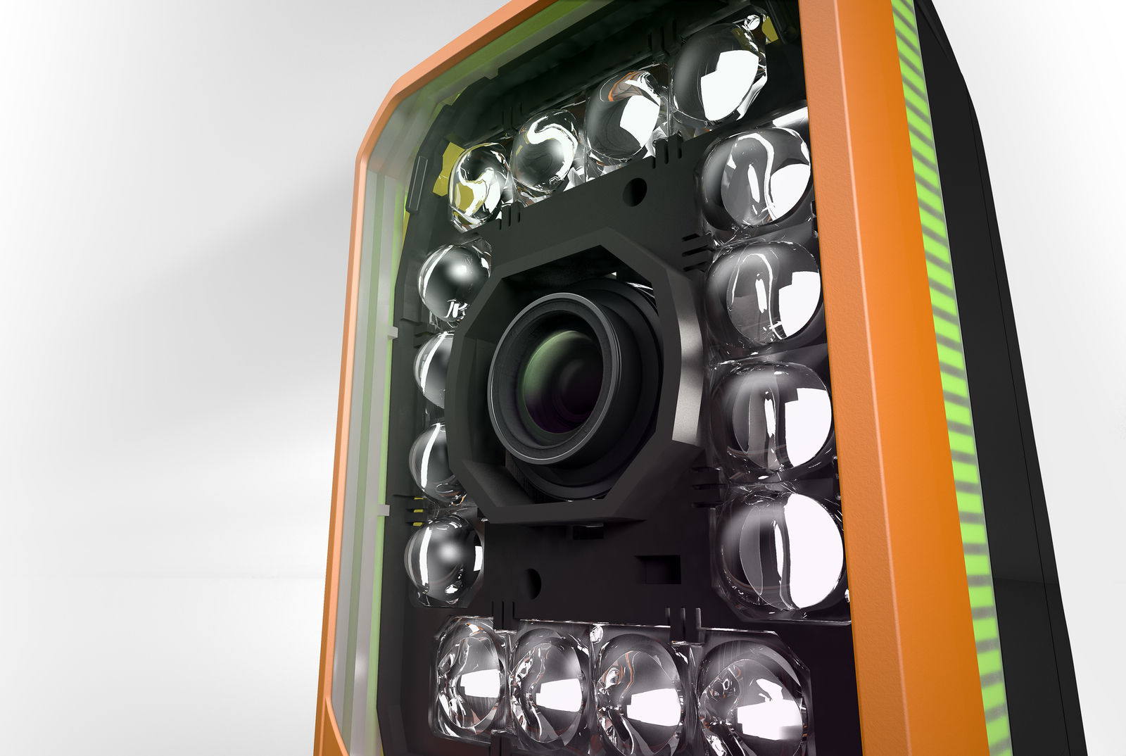
B&R kameralarının entegre aydınlatmalı seçeneği de mevcuttur.

B&R Hakkında
ABB Grubunun bir bölümü olan B&R, merkezi Avusturya'da bulunan endüstriyel otomasyon alanında global bir liderdir. B&R, neredeyse her sektördeki müşterilere makine ve fabrika otomasyonu, hareket kontrolü, HMI ve entegre güvenlik teknolojisi için eksiksiz çözümler sunmak üzere en son teknolojiyi ileri mühendislikle birleştiriyor. OPC UA, POWERLINK ve openSAFETY gibi Endüstriyel IoT iletişim standartlarının yanı sıra Automation Studio yazılımıyla B&R, otomasyon mühendisliğinin geleceğini sürekli olarak yeniden tanımlıyor. B&R'ı endüstriyel otomasyonun ön saflarında tutan yenilikçi ruh, süreçleri basitleştirme ve müşteri beklentilerini aşma taahhüdünden kaynaklanmaktadır.
Daha fazla bilgi için www.br-automation.com adresini ziyaret edin.

